安慕希IP家族孵化及营销项目
广 告 主：安慕希
所属行业：快消类
执行时间：2020.07-2020.12
参选类别：IP营销类
营销背景
（1）IP赋能品牌已经成为大势所趋，安慕希急需打造属于自己的品牌IP形象。
（2）后浪崛起，以B站为代表的7000个兴趣圈层是新世代兴趣爱好的真实写照，品牌破圈抢占领年轻人兴趣平台，是渗透TA的需求，也是培养潜在TA的需求。
（3）自媒体平台运营“KOL化”、“人格化”、“人设化”已经成为成熟的自媒体运营模式。
营销目标
锁定Z时代潮流人群，建立安慕希专属IP体系，助力品牌年轻化，拉近品牌、产品与消费者之间的距离感，强化目标群体对品牌的记忆点，增加品牌人格化，打造潮流时尚的品牌个性，助力生意转化。
策略与创意
策略：
面对Z世代目标受众，全面整合品牌资源，通过借势代言人、跨界合作、粉丝共创等助力品牌IP持续出道，构建安慕希IP家族体系（详见下图），为未来的品牌营销带来更多活力和无限可能。
创意：
- “养成式”IP出道策略，安慕希主IP命名由粉丝投票完成，IP孵化由粉丝共创完成。
- 联动明星代言人及拥有成熟IP的行业蓝V，为品牌新IP提升曝光量与认知度。
- 持续输出IP表情包、动漫番剧、盲盒衍生品等，全渠道触达消费者。
- 卡通IP孵化出口味家族以及二次元人形强势出道，稳步构建安慕希IP家族地图。
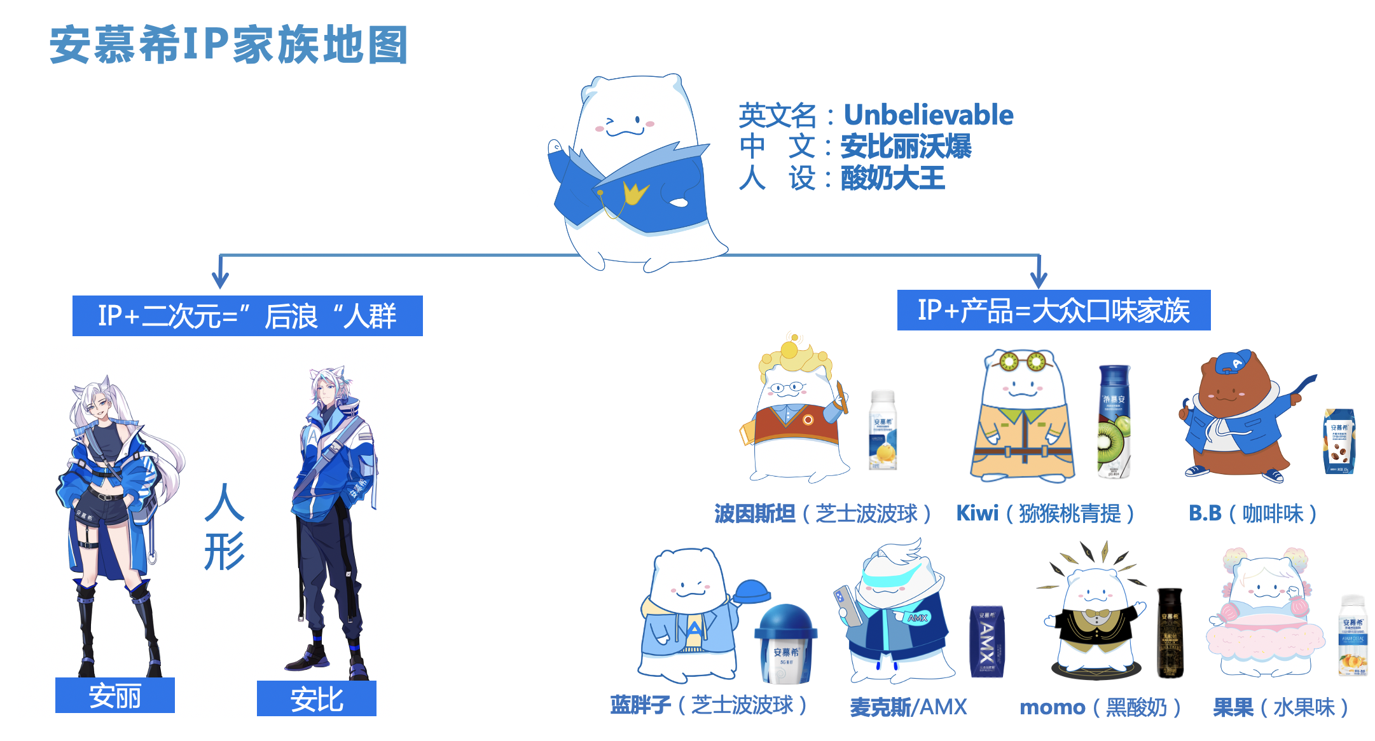
执行过程/媒体表现
- 粉丝共创IP出道： 品牌搭台子，粉丝唱戏，奠定IP养成式基因，最终谐音梗“安比丽沃爆—unbelievable！一出道就火爆”以绝对优势胜出火速出道。
链接：https://weibo.com/3980995961/JcdxnlHTo
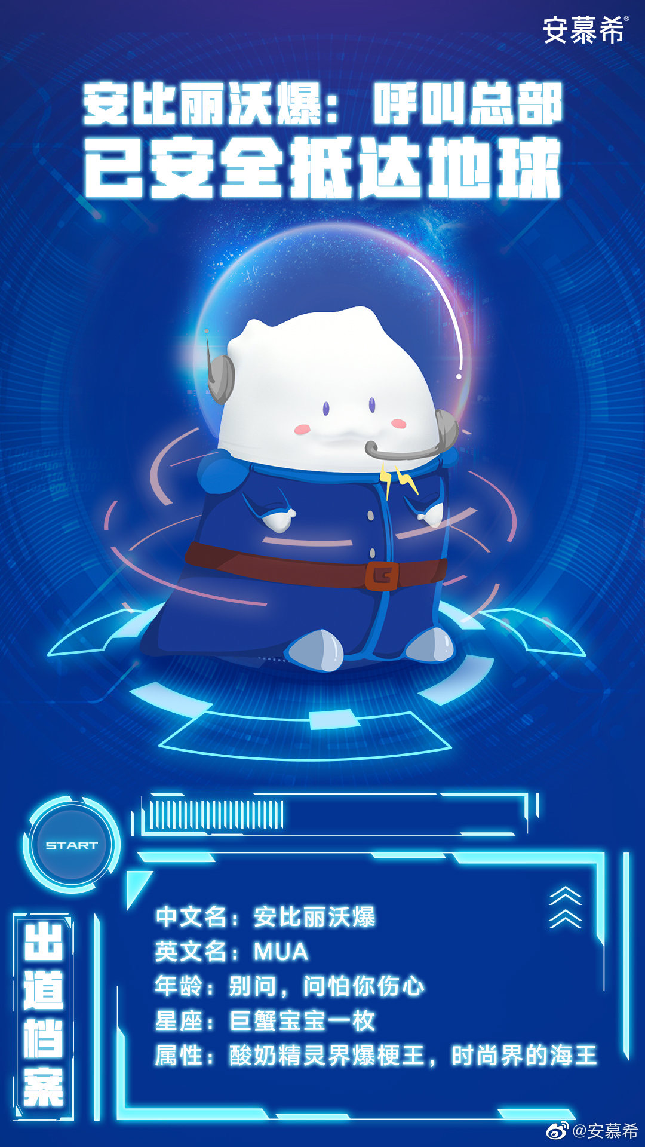
2、明星代言人与品牌蓝V互动矩阵加持，迅速建立IP朋友圈，增强目标用户记忆。
安比丽沃爆x王一博x香菜味酸奶Vlog登上B站“娱乐榜单”Top34
链接：https://www.bilibili.com/video/BV1Jk4y1m7UY
链接：https://www.bilibili.com/video/BV1GC4y187bw
安比丽沃爆化身代言人粉丝为明星、庆生（王一博、蔡徐坤）
链接：https://weibo.com/3980995961/Je5ME9JuA
链接：https://weibo.com/3980995961/JeppqqFND
安比丽沃爆x迪丽热巴见面会
链接：https://weibo.com/3980995961/JeHxfeZKT
安比丽沃爆x品牌蓝V朋友圈
链接：https://weibo.com/3980995961/JeEVq6Nhy
3、全社交自媒体渠道内容井喷，并持续丰富IP个性
B站自制IP番剧《酸奶打工记》惊喜上线
链接：https://www.bilibili.com/video/BV1xV411m7oW
安比丽沃爆微信系列表情包萌趣上架，提升用户好感度
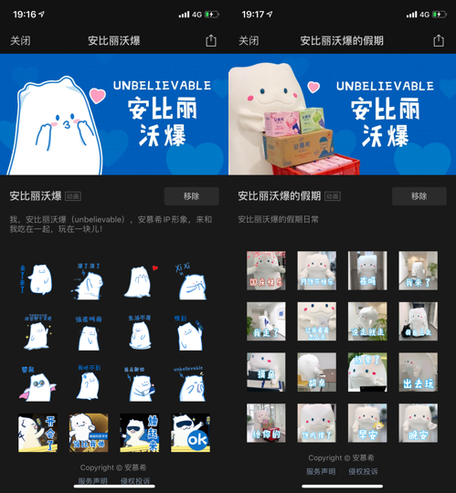
安慕希X动感地带，安慕希IP线下出席5G酸奶发布会，化身产品研发顾问为安慕希新品站台；
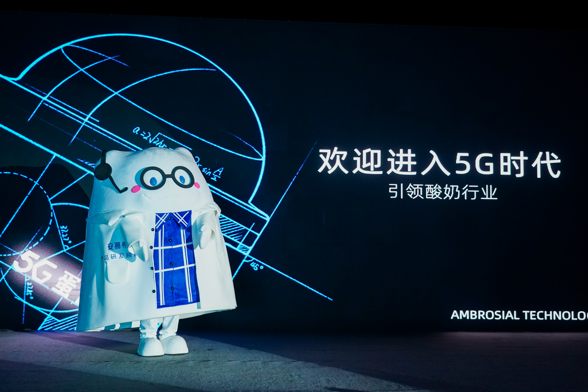
IP周边持续共创，将IP养成式基因进行到底，与粉丝形成深度互动。
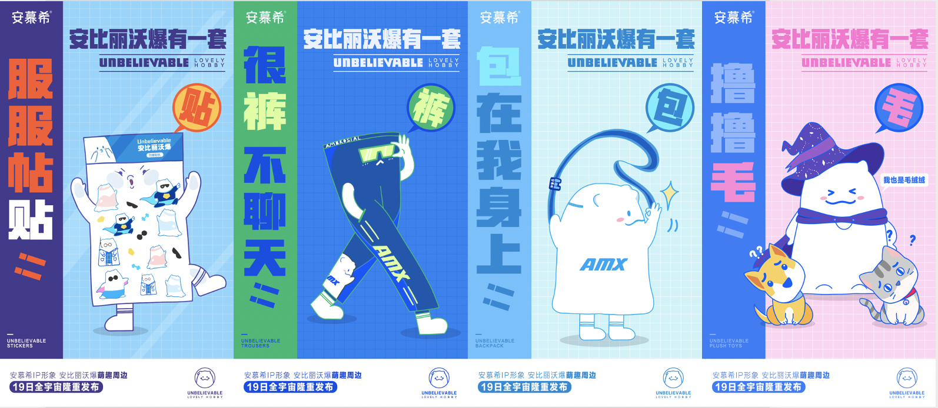
4、安比丽沃爆IP人形化，“超次元CP”强势出道，提升品牌关注度，强化年轻潮流品牌形象。
二次元pv视频链接：https://www.bilibili.com/video/BV1Fy4y1U7UD
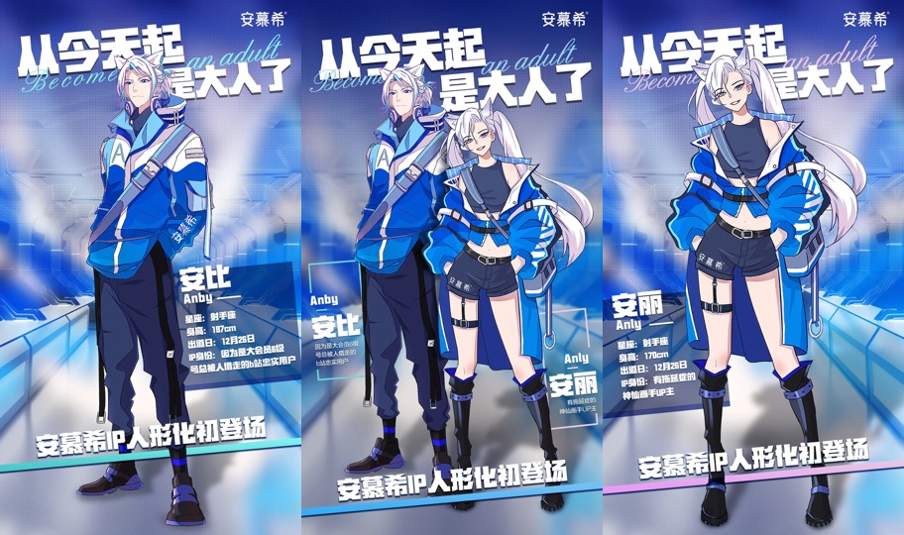
营销效果与市场反馈
（1）短短5个月，安慕希IP家族从0到1，从原创IP形象打造到创意衍生品，广受粉丝好评。为安慕希的IP长线运营打造良好开端。
（2）获得FBIF食品饮料创新、3W资讯等权威账号案例盘点。在无广告投放的情况下，安慕希IP相关内容微博及B站浏览量达3000万，互动量达到40万，社交媒体打造的3个IP专属话题中，#安比丽沃爆的专属无敌话题#阅读量最高达1434.3万。
（3）整体传播过程中，通过借势代言人、跨界合作、粉丝共创在社交媒体上矩阵式传播，迅速增强了品牌IP讯息的曝光，提升品牌IP的认识度，为目标群体搭建情绪链接，助力品牌形象更加年轻化和潮流化。

